УЧРЕЖДЕНИЕ ОБРАЗОВАНИЯ

“БРЕСТСКИЙ ГОСУДАРСТВЕННЫЙ ТЕХНИЧЕСКИЙ УНИВЕРСИТЕТ”

**ИНТЕЛЕКТУАЛЬНЫЕ ИНФОРМАЦИОННЫЕ ТЕХНОЛОГИИ**

ОТЧЁТ

По лабораторной работе № __

__________________________________________________

Выполнил:

Студент группы ИИ-22

Копанчук Евгений Романович

Проверил:

_________________

Брест – 2023

**Ход работы**

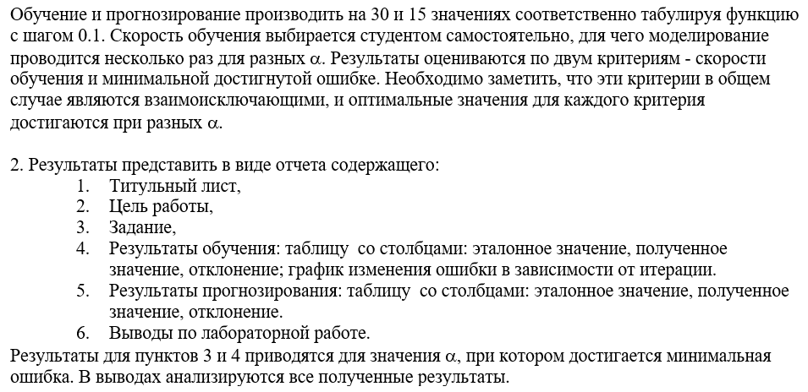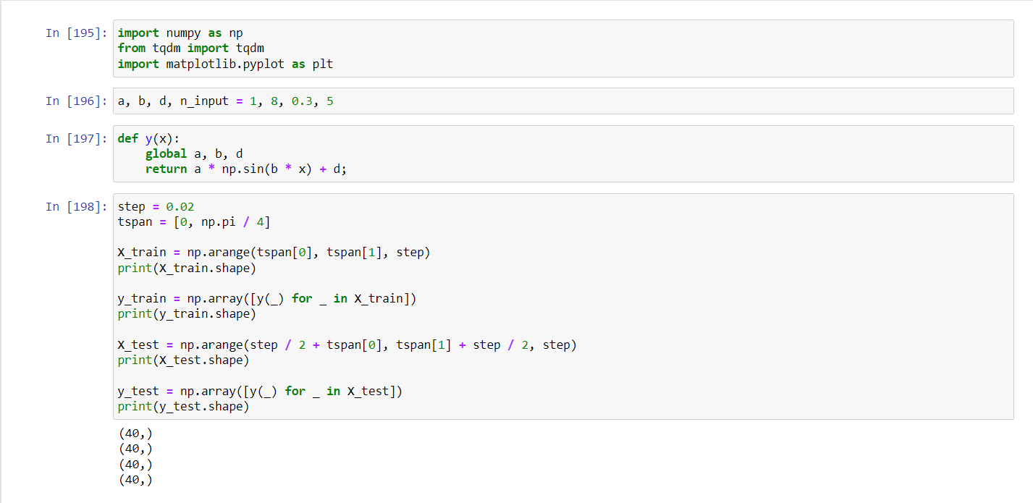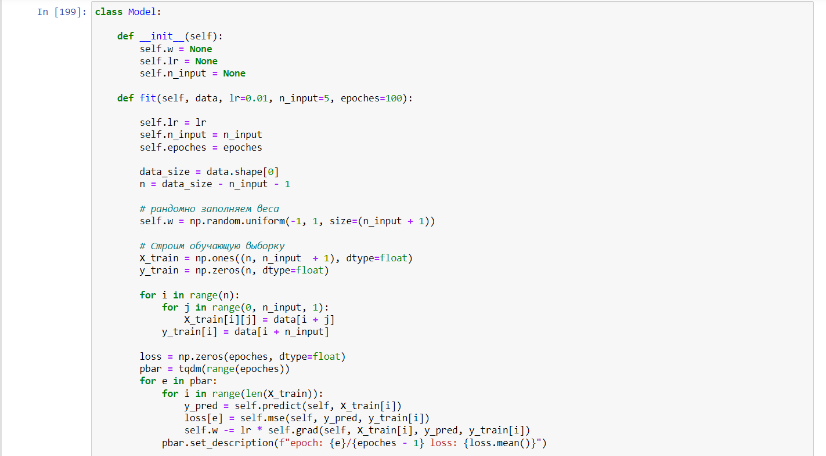

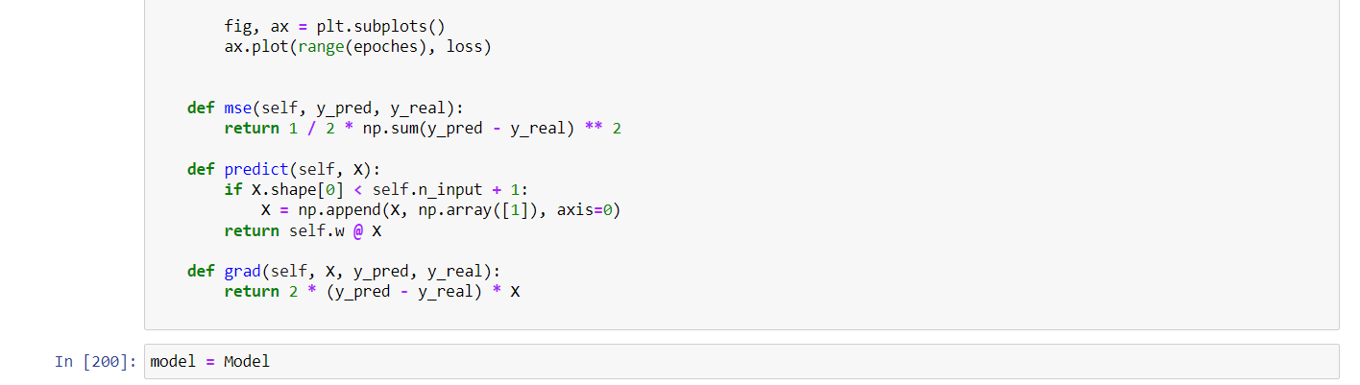

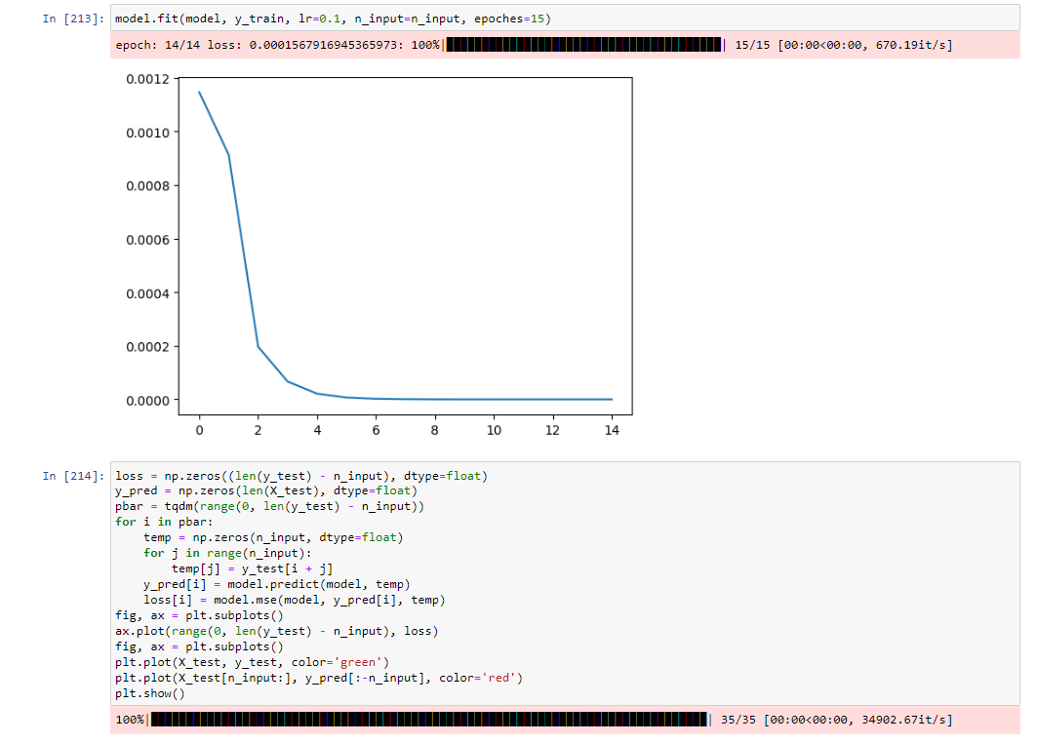

LOSS y_pred – red, y_test - green

|  |  |
| --- | --- |
|  |  |